Мероприятия в рамках Минского городского фестиваля «Молодежь в ритме знаний»

01.09.2026 в БГУ по инициативе ПО ОО «БРСМ» с правами РК БГУ проходит ряд мероприятий в рамках Минского городского фестиваля
«Молодежь в ритме знаний» (далее - фестиваль). Фестиваль направлен на укрепление имиджа лидера ОО «БРСМ» среди молодежных формирований и объединений, действующих в БГУ.

В качестве спикера на юридическом факультете выступал секретарь ПО ОО «БРСМ» с правами РК БГУ Никуленков Николай Дмитриевич

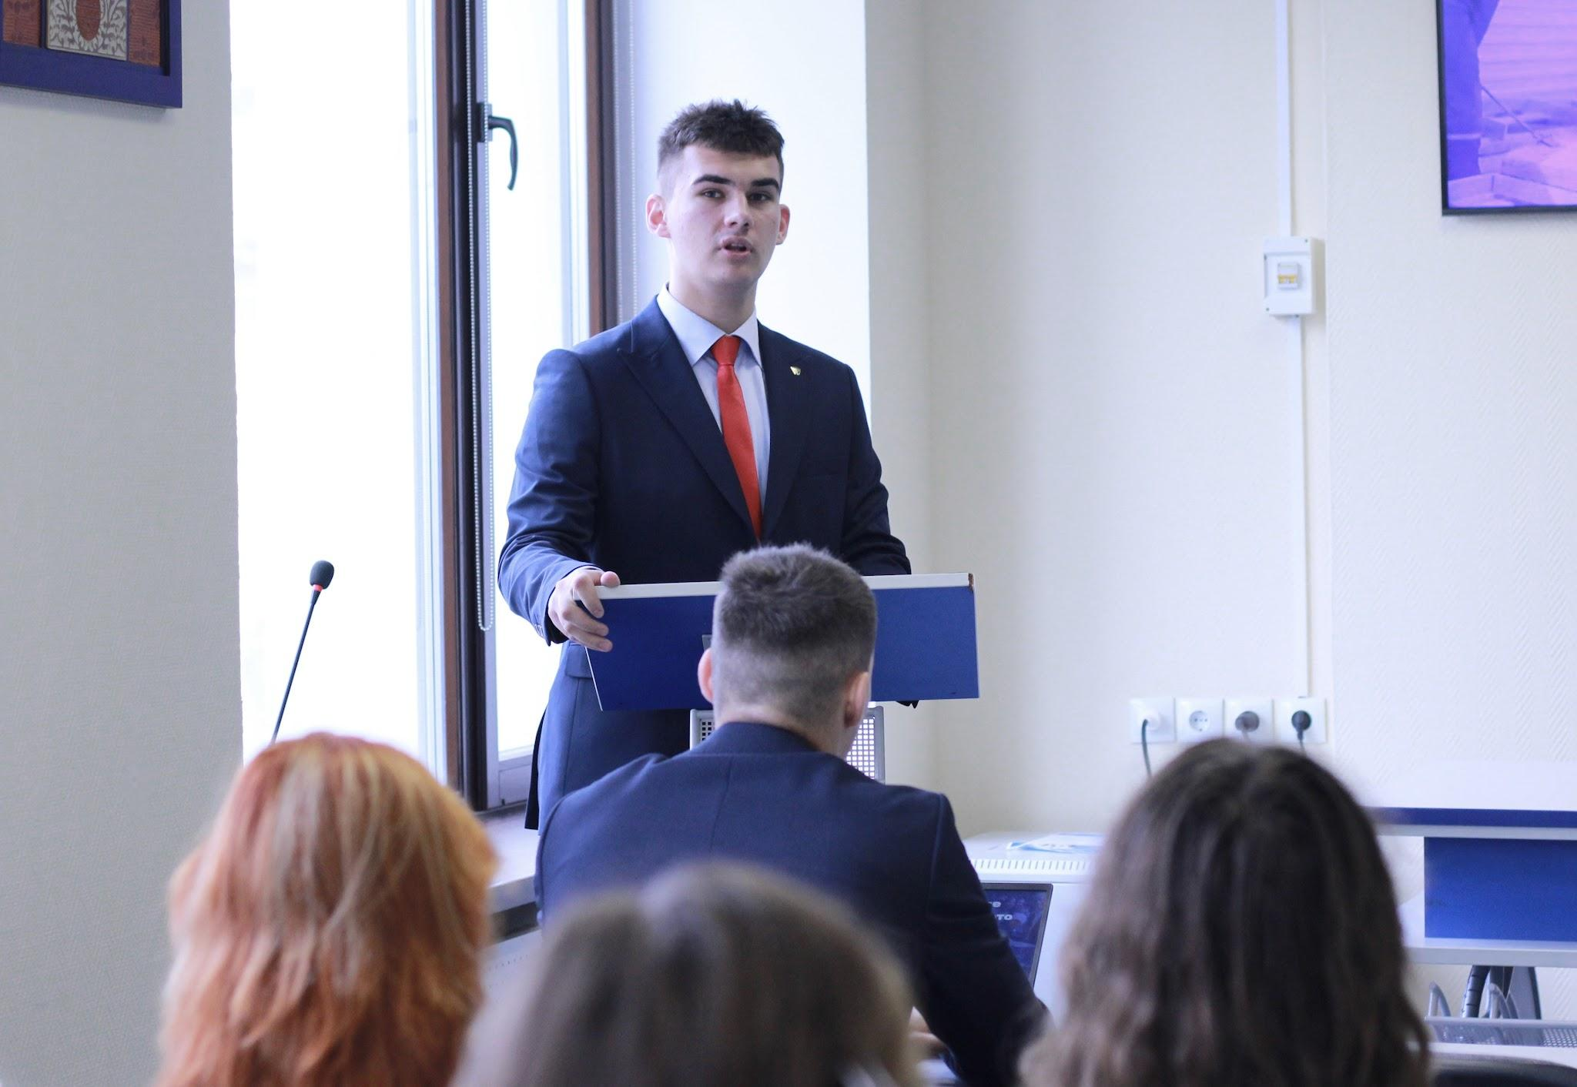
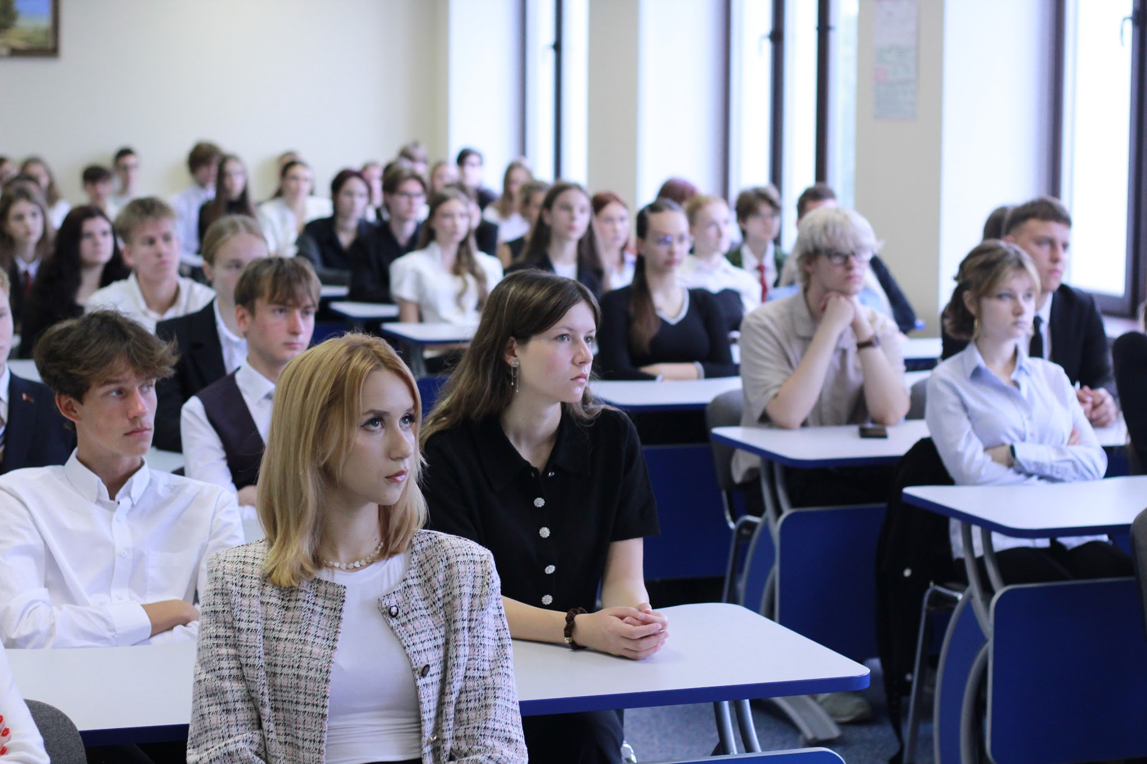
Первичная организация ОО «БРСМ» Белорусского государственного университета подтверждает статус крупнейшего молодежного объединения в стране, насчитывающего в своих рядах 10587 студентов. Деятельность организации охватывает широкий спектр направлений, включая гражданско-патриотическое и правовое воспитание, пропаганду здорового образа жизни, развитие волонтерского движения и содействие трудоустройству. Особое внимание уделяется ежегодным проектам, таким как «Первокурсник Фест», «Кубок первокурсника», «Студент года» и «Королева студенчества», которые стали неотъемлемой частью студенческой жизни.
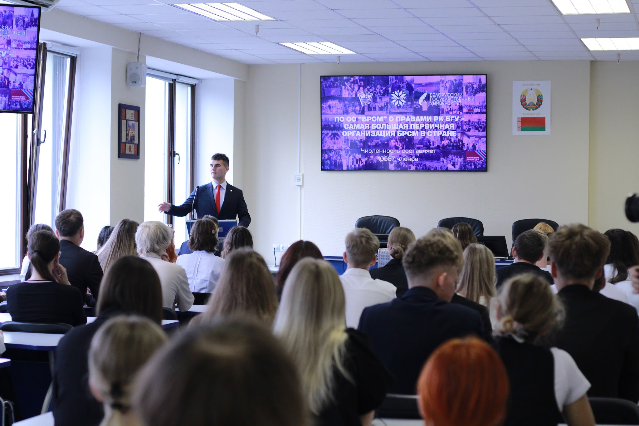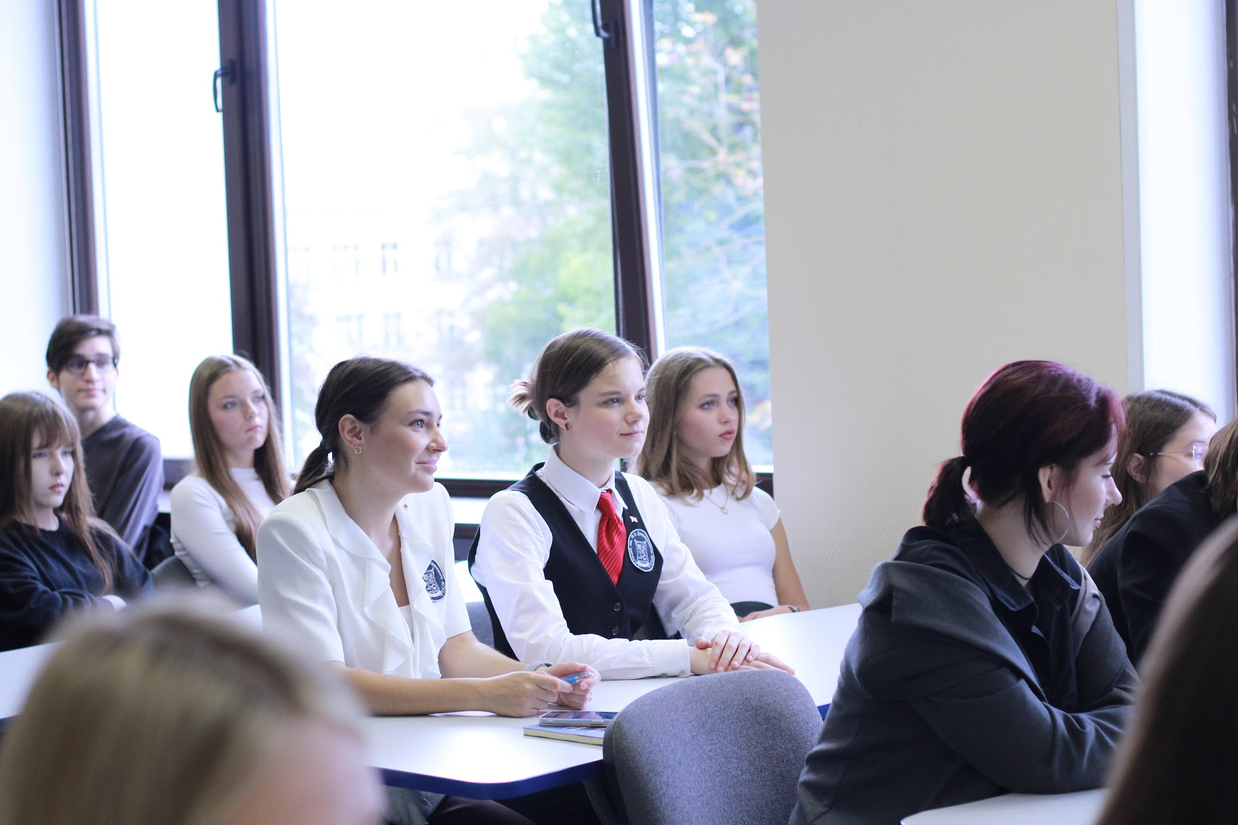
Значительных результатов достигнуто в сфере временной занятости: на 1 сентября 2026 года в составе 168 студенческих отрядов трудоустроено 3064 бойца. Участникам отрядов предоставляются весомые преференции, включая возможность внеочередного получения места в общежитии, льготное налогообложение, бесплатное прохождение медицинской комиссии и содействие в переводе на бюджетную форму обучения. Волонтерское движение позволяет студентам участвовать в наиболее масштабных республиканских проектах, получая за это освобождения, ходатайства и материальное стимулирование.
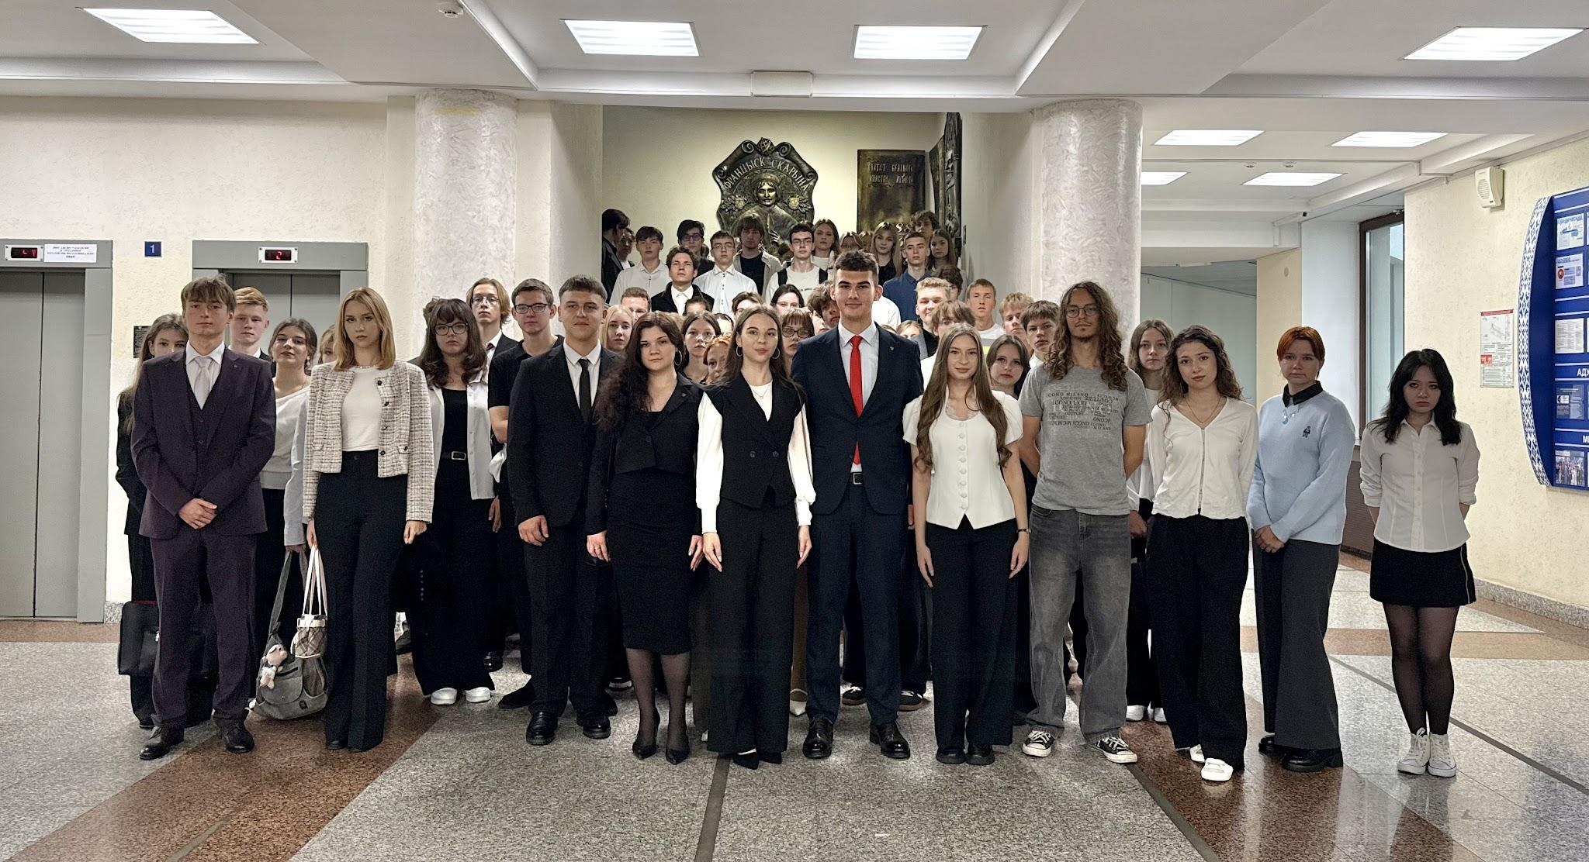
Информационная работа организации активно ведется в мессенджере Telegram по адресам @studbsu и @brsmbsuby, где публикуются актуальные новости и возможности. Для вступления в БРСМ достаточно обратиться к секретарю на своем факультете, написать заявление, оплатить членский взнос и получить смарт-билет со значком.

